Christian Hartung

Uma avaliação de Scanners de Vulnerabilidade na
detecção de XPath Injection em Aplicações Web

Limeira
2011

Christian Hartung

Uma avaliação de Scanners de Vulnerabilidade na
detecção de XPath Injection em Aplicações Web

Trabalho de Graduação Interdisciplinar apre-
sentado na Faculdade de Tecnologia - FT como
requisito de conclusão do curso de Tecnologia
em Análise e Desenvolvimento de Sistemas.

Orientadora: Prof. Tania Basso

Co-orientadora: Prof. Dr. Regina L. O. Moraes

UNIVERSIDADE ESTADUAL DE CAMPINAS - UNICAMP
FACULDADE DE TECNOLOGIA - FT

Limeira
2011

Sumário

Lista de Figuras

Lista de Tabelas

Resumo

Abstract

1 Introdução p. 8

2 Aplicações e Serviços Web p. 9
2.1 Aplicações Web . . . p. 10
2.1.1 Histórico p. 10
2.1.2 Componentes de uma webapp p. 10
2.1.3 Vantagens das aplicações Web p. 12
2.2 Serviços Web p. 13
2.2.1 Funcionamento . . . p. 13
2.2.2 Vantagens e Desvantagens p. 14

3 XPath e XPath Injection p. 16
3.1 XML p. 16
3.2 Entendendo o XPath p. 17
3.3 Xpath Injection p. 20
3.4 Evitando Xpath Injection p. 20

4 Estudo realizado p. 21
4.1 Scanners utilizados p. 21
4.1.1 Arachni . . . p. 21
4.1.2 w3af . . . p. 22
4.1.3 WebCruiser - Web Vulnerability Scanner p. 22
4.2 Funcionamento dos scanners p. 22
4.3 Resultados . . . p. 23

5 Conclusão p. 25

Referências Bibliográficas p. 26

Lista de Figuras

2.1 Formato de uma requisição HTTP p. 11
2.2 Requisição HTTP GET . . . p. 12
2.3 Requisição HTTP POST p. 12
2.4 Exemplo de aplicação web utilizando web services p. 13
3.1 Exemplo de documento XML p. 16
3.2 Representação de documento XML em árvore . . . p. 17
3.3 Documento XML de exemplo para consultas . . . p. 18
3.4 Código C# executando uma consulta XPath p. 20
4.1 Exemplo de expressão XPath gerada com ataque dos scanners Arachni e w3af p. 23
4.2 Exemplo de expressão XPath gerada com ataque do WebCruiser p. 23

Lista de Tabelas

3.1 Principais expressões XPath p. 18
3.2 Exemplos de expressões XPath e seus resultados p. 19
3.3 Exemplos de expressões XPath e seus resultados p. 19
4.1 Vulnerabilidades encontradas . . . p. 23

Resumo

Aplicações Web podem apresentar vulnerabilidades de segurança. Scanners de vulnerabilidades são ferramentas capazes de identificar essas vulnerabilidades. O objetivo deste trabalho é avaliar a segurança de aplicações Web em relação à vulnerabilidade do tipo XPath Injection e também avaliar a eficácia de scanners de vulnerabilidades na detecção dessas vulnerabilidades.

Abstract

Web application can have security vulnerabilities. Web Application vulnerability scanners are tools capable of identifying those vulnerabilities. This work tries to evaluate the security of web application with respect of XPath Injection vulnerability and also assess the effectiveness of vulnerability scanners to detect these vulnerabilities.

8

1 Introdução

Cada vez mais a sociedade moderna está dependente dos computadores para realização de
suas atividades cotidianas. Com isso, a internet se tornou essencial em qualquer lugar.
São compras realizadas e contas pagas sem a necessidade de sair de casa. Só é necessário um computador e uma conexão com a internet. Esses serviços, que facilitam tanto a vida, podemacumular informações sobre os usuários, como, por exemplo, localização, dados financeiros, e outros dados pessoais ou informações confidenciais. E os usuários acreditam que essas informações estão bem protegidas, mas isso nem sempre é verdade.
Tome como exemplo a PSN (PlayStation Network), a rede utilizada pelo vídeo game PlayStation 3 para organizar partidas online, para comprar e baixar jogos, realizar comunicação entre os usuários, dentre outros recursos. Recentemente uma vulnerabilidade foi encontrada(1) nessa rede e vários dados de usuários foram obtidos por quem a explorou. Entre esses dados estavam informações sobre os cartões de crédito utilizados para fazer compras na PSN.
O caso da PSN mostra que mesmo os maiores serviços existentes estão sujeitos a todo tipo de vulnerabilidade e nem sempre ferramentas tradicionais como firewalls e criptografia são suficientes para protegê-las. Além disso, o objetivo dessas ferramentas tradicionais é proteger a rede. Elas não mitigam ataques a aplicações Web e, dessa forma, hackers estão também com foco nessas aplicações, onde vulnerabilidades de segurança criadas, na maioria das vezes, por codificação não segura, representam maior risco [x].
EX
Scanners de vulnerabilidade são ferramentas que fazem a análise das aplicações web de forma automática com o objetivo de detectar e reportar vulnerabilidades de segurança (2). Portanto, poder confiar nos resultados providos por essas ferramentas é essencial, pois fica a dúvida: vulnerabilidades não detectadas pelo scanner realmente não existem na aplicação sob teste? Então, a relevância dos resultados dessas ferramentas deve ser avaliada. Essa avaliação é feita a partir de dois aspectos: falta de cobertura (quando o scanner deixa de detectar vulnerabilidades que realmente existem na aplicação) e falsos positivos (o scanner detecta vulnerabilidades que não existem na aplicação). Falsos positivos implicam desperdício de tempo para correções que de fato não são necessárias.
O objetivo deste trabalho é analisar a eficácia de alguns desses scanners de vulnerabilidade para encontrar um tipo de vulnerabilidade específico: XPath Injection.

O trabalho está organizado da seguinte forma: seção 2 apresenta....., seção 3.....

9

2 Aplicações e Serviços Web

Nos últimos anos, muito se tem falado sobre as vantagens de utilizar a chamada cloud computing (computação em nuvem) como arquitetura de TI. Essa arquitetura permite que as aplicações sejam armazenadas em centros de armazenamento de terceiros (3) e utlizadas por meio de máquinas clientes, reduzindo, assim, os custos com aquisição e manutenção de servidores, dispositivos para armazenamento, backups, etc. O único requisito é que o cliente tenha um navegador de internet instalado.
A vantagem da utilização da computação em nuvem está no fato de o usuário, ao invés de instalar, por exemplo, um editor de textos, uma planilha eletrô
nica ou um editor apresentações, em seu computador, poder utilizar esses softwares como um serviço
armazenado em um provedor. Todos os recursos de hardware necessários para executr esses softwares, o es-
paço para armazenamento de documentos, e outros recursos são responsabilidade desse provedor. O usuário
precisa apenas utilizar o serviço por meio do navegador de internet. Aplicações com essa
característica de serem acessadas pelo navegador são conhecidas como web application.
Páginas como Twitter e Facebook vêm ganhando muita popularidade, prin
cipalmente pelo fato de eles serem acessados através de aplicativos rodando nos mais variados
dispositivos, como desktops, workstations, celulares, consoles de vídeo-game, etc. Assim eles
podem ser utilizados não importando onde a pessoa esteja. Neste caso onde existe a troca de in-
formações entre o servidor e os vários dispositivos interligados utiliza-se um conceito chamado
web service.
As seções seguintes apresentam uma breve introdução sobre essas duas tecnologias (aplicações web e serviços web): como funcionam, suas vantagens e desvantagens.

10
2.1 Aplicações Web

Apesar de o termo cloud computing ter surgido em meados de 2006 (4), as primeiras aplicações Web surgiram por volta de 1987, antes mesmo de a internet se popularizar (5).
Aplicações Web funcionam utilizando uma arquitetura cliente-servidor. Nessa arquitetura, o cliente (navegador de internet) solicita um recurso do servidor. O servidor, por sua vez, responde com uma representação deo recurso solicitado em um formato que o navegador pode entender: a HTML (Hypertext Markup Language), Linguagem de Marcação de Hipertexto.
A HTML sozinha é uma linguagem limitada (5). Tudo que ela faz é dizer ao navegador
como interpretar o conteúdo da página. e então, apenas páginas estáticas podem ser construídas
com ela. Devido a essa limitação da HTML, as primeiras aplicações Web não passavam de páginas exibidas em determinada sequência, baseadas em dados de entrada do usuário. Com o tempo, novas tecnologias surgiram para permitir que mais pudesse ser feito com a HTML. A principal delas surgiu em 1995: as linguagens client-side.
Client-side é uma linguagem de programação que é executada no lado cliente da aplicação, ou seja, no navegador de internet. Elas permitiram que alguma lógica fosse adicionada às páginas HTML, tornando as aplicações Web mais interativas. Atualmente a principal linguagem client-side é o JavaScript.
Com o uso de JavaScript, as aplicações Webtêm se tornado bastante dinâmicas e já se assemelham às aplicações tradicionais (aplicativos que são executados no desktop), algumas até substituindo essas aplicações tradicionais. Atualmente, milhões de pessoas utilizam aplicações Web quando acessam o webmail, o bate-papo, compras online, internet banking,
etc.

2.1.2 Componentes de uma aplicação Web
Sabe-se que no lado cliente da aplicação o único componente necessário é um navegador de internet, que vai interpretar a informação provenente do servidor.
A seguir são descritos os componentes necessários no lado servidor.
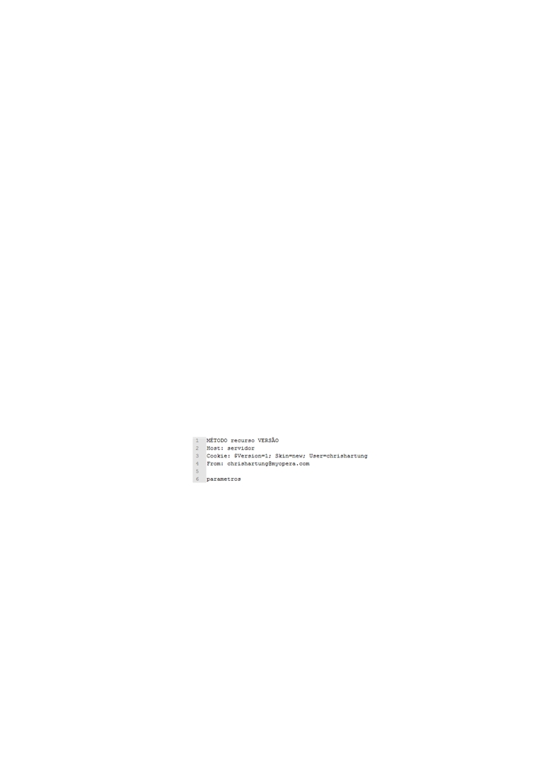

11

Servidor de dados
A maioria das aplicações web lida com armazenamento de informações, temporária ou permanentemente. Isso pode ser feito utilizando Sistemas Gerenciadores de Banco de Dados (SGBD’s) ou outros sistemas mais simples, que podem chegar a arquivos de texto.
Servidores de dados são os computadores mais protegidos da empresa, já que armazena os dados de todos os usuários da aplicação . A configuração desses servidores tem um impacto muito grande no desempenho da aplicação. Essas são as máquinas que possuem hardware mais moderno e recebem investimentos com maior frequência.

Servidor HTTP
O servidor HTTP (Hypertext Transfer Protocol, - Protocolo de Transferência de Hipertexto), ou servidor web, como é mais conhecido, é o núcleo da aplicação Web. Esses servidores recebem as requisições dos clientes e respondem enviando representações do que o cliente pediu. Essas representações podem ser imagens, vídeos, documentos HTML, etc.
O HTTP é o protocolo padrão para transferência de dados pela internet e está atualmente na versão
1.1(6). A figura 2.1 mostra o formato de uma requisição HTTP.

Figura 2.1: Formato de uma requisição HTTP

Na Figura 2.1, “Host”, “Cookie” e “From” são os cabeçalhos da requisição. Uma requisição pode ter qualquer quantidade de cabeçalhos, padronizados ou personalizados. Eles são utilizados para enviar meta-informações com cada requisição. Neste exemplo, “Host” identifica o domínio que está sendo acessado, “From” contém o endereço de e-mail do usuário que fez a requisição e “Cookie” contém informações de autenticação na aplicação em questão.
O método utilizado na requisição indica o que o servidor deve fazer com o recurso transmitido. Dois métodos principais são utilizados em uma aplicação web: GET e POST. O cliente utiliza o método ●❊❚ quando deseja obter recursos do servidor. A figura 2.2 traz
um exemplo de requisição ●❊❚ para obter o recurso ✉s✉❛r✐♦s✴❝❤r✐s❤❛rt✉♥❣ do servidor
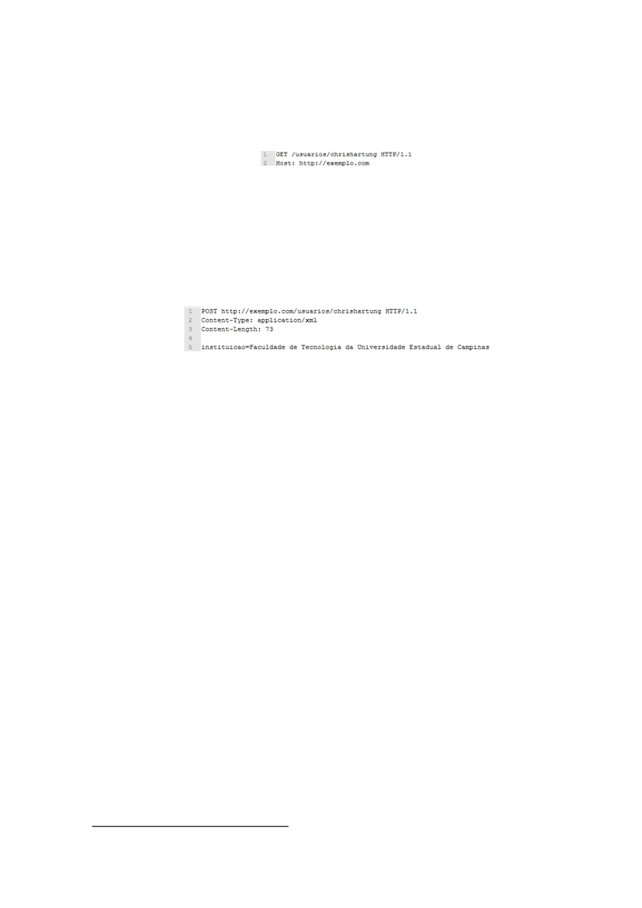

12

responsável pelo domínio ❡①❡♠♣❧♦✳❝♦♠. A página acessada para isso é ❤tt♣✿✴✴❡①❡♠♣❧♦✳
❝♦♠✴✉s✉❛r✐♦s✴❝❤r✐s❤❛rt✉♥❣.

Figura 2.2: Requisição HTTP GET

Já o método P❖❙❚ é utilizado quando o cliente deseja enviar informações para o servidor.
Um uso comum dessa requisição na internet é para o preenchimento de formulários. A figura
2.3 mostra um exemplo de requisição P❖❙❚ que altera a instituição do usuário ❝❤r✐s❤❛rt✉♥❣.

Figura 2.3: Requisição HTTP POST

Linguagem server-side

O servidor web sozinho só é capaz de enviar conteúdo estático para o cliente. O lado servidor da aplicação (server-side) também entende alguma linguagem de programação. Essa linguagem de programação é responsável por construir a resposta para a requisição dinamicamente, ler e gravar informações no servidor de dados, etc.
Exemplos comuns de linguagens utilizadas no servidor são o PHP(), ASP(), JSP(), ColdFusion,
etc.

2.1.3 Vantagens das aplicações Web
Aplicações web vêm ganhando muita atenção tanto em ambientes corporativos quanto no uso pessoal. Isso porque oferecem algumas vantagens sobre as aplicações tradicionais (desktop) (7). Essas vantagens são descritas a seguir:
Fácil distribuição: para utilizar uma aplicação Web, basta um navegador e uma conexão com a internet ou intranet. Não é
necessário que o departamento de TI instale a aplicação em cada estação da empresa;
Independente de plataforma: O usuário final pode usar Windows, Mac, Linux, Solaris, iPhone,
etc. como sistema operacional e qualquer navegador disponível1.
Dados centralizados: Não há dados armazenados na máquina do usuário. Tudo está no servidor.
1Se a aplicação foi construída utilizando os padrões corretamente
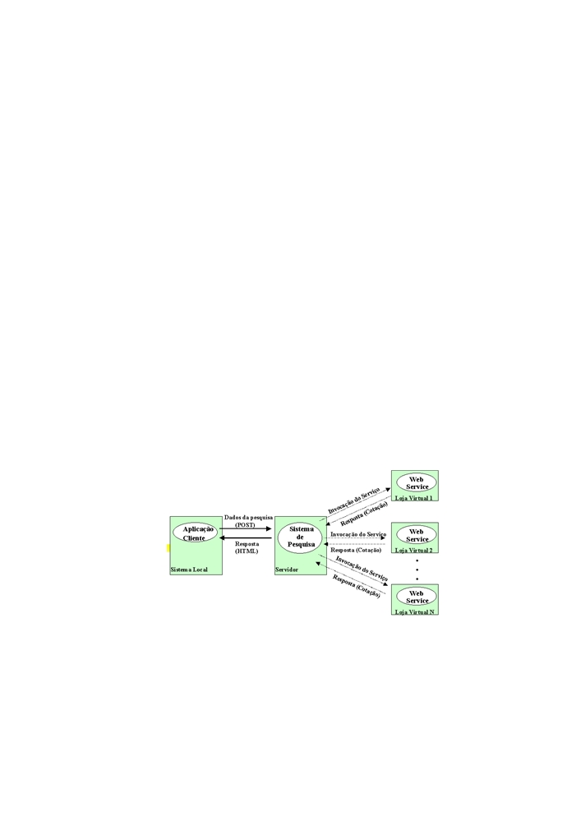

13

Alguns problemas também surgem ao utilizar essa arquitetura. Os principais deles são:
Dependência da rede: Todos os usuários do sistema dependem da rede ou internet para utilizá-
lo. Se ocorrer algum problema com o link da internet utilizada, todos os usuários ficarão comprometidos.
Dependência do servidor: Se o servidor ficar indisponível, o sistema todo também fica.

2.2 Serviços Web
Um serviço web (web service) é um software que implementa diversas tecnologias para transferência e representação de dados que, quando combinadas, permitem a comunicação entre os diversos dispositivos conectados em uma rede.
Diferentemente das aplicações Web, onde o único componente necessário para o cliente é o navegador, um serviço Web pode ter os mais variados tipos de clientes, como, por exemplo, aplicativos próprios, aplicativos de terceiros, linha de comando, celulares e até mesmo aplicações Web.

2.2.1 Funcionamento

Um serviço Web é um software que fica no servidor e que responde a requisições dos clien-
tes.

Figura 2.4: Exemplo de aplicação web utilizando web services

A figura 2.4 ilustra o funcionamento de uma aplicação web para cotação de preços que utiliza os servi-
ços oferecidos pelos diversos serviços Wdas lojas virtuais. A Aplicação Cliente é o navegador
de internet sendo utilizado no computador do usuário. Quando o usuário consulta o preço de um pro-
duto, a aplicação web chamada “Sistema de Pesquisa” consulta nos serviços Web services das lojas virtuais a cotação

14
desse produto. Com as respostas obtidas dos serviços Web, a aplicação “Sistema de Pesquisa” constrói a página com as informações que o cliente deseja.
Antes de começar a implementação de um serviço Web, é preciso definir as tecnologias que serão utilizadas para representar os dados e para transferi-los. Essas tecnologias são descritas a seguir.

Representação dos dados
A tecnologia para representação dos dados é o idioma que o serviço Web fala. De nada adianta o professor falar latim se os alunos entendem apenas português. Da mesma forma, de nada adianta o servidor enviar os dados utilizando uma representação que os clientes não são capazes de interpretar.
Não existe uma norma que obrigue a utilizar determinada representação para desenvolvimento de um serviço Web, mas o XML () é a representação mais utilizada(8). Mais detalhes sobre XML serão apresentados na seção XXXX.

Transferência das informações
Além de falarem o mesmo idioma, a forma como a informação é transmitida também deve ser compatível entre o cliente e o servidor. De nada adianta o cliente fazer requisições utilizando um protocolo que o servidor não entende, da mesma forma que de nada adianta o servidor responder às requisições de uma forma que o cliente não possa interpretar. Assim como nas aplicações web, o protocolo utilizado para transferência de dados em serviços web é o HTTP.

2.2.2 Vantagens e Desvantagens
Utilizando serviços Web é possível dividir o processamento que uma aplicação precisa
realizar entre os clientes e o servidor, tornando os aplicativos mais leves entre ambas as partes.
Por serem baseados em padrões abertos (open source), a grande maioria das linguagens de programação possui suas API’s () para criação de serviços web , e estas APIs são compatíveis entre si. Portanto, o cliente e o servidor podem ser escritos em linguagens diferentes.
Um problema dessas tecnologias é que a XML pode ser considerada um formato pesado
para troca de informações, já que existe um conjunto de regras que devem ser seguidas, princi-

15

palmente para garantir a compatibilidade.
Outra preocupação que se deve ter é com como os dados trafegarão. Como o uso de serviços web envolve rede, ou mesmo a internet, é preciso que as requisições sejam criptografadas para evitar que os dados sejam obtidos por usuários não autorizados.

16

3 XPath e XPath Injection

A maioria das aplicações web utilizam sistemas gerenciadores de bancos de dados (SGBD) para armazenar seus dados(9), especialmente porque esses sistemas ajudam a garantir a integridade e facilitam a manipulação das informações armazenadas. Porém, utilizar um SGBD nem sempre é a melhor solução. Manter um SGBD não é uma tarefa barata. É preciso um especialista em cada SGBD utilizado, monitoramento constante, aquisição de servidores e até mesmo licenças para uso desses sistemas, etc. Para uma aplicação pequena, por exemplo, esses gastos não compensariam. Também, se alguma customização for feita para um caso específico, não compensaria alterar a estrutura da base de dados da aplicação para contemplar esse único caso. Para esses tipos de situações, documentos XML se tornam uma opção interessante, com a vantagem de serem legíveis para a aplicação, para seus usuários e desenvolvedores.

3.1 XML
A (eXtensible Markup Language) XML é uma linguagem de marcação padronizada pela W3C[3], que a define como um formato para representar informações estruturadas na forma de texto. Sua adoção se dá principalmente pelo fato de ter sido criada pensando em internet, em facilidade de uso, em ser independente de plataforma ou linguagem de programação e em ser legível para máquinas e humanos.

Figura 3.1: Exemplo de documento XML
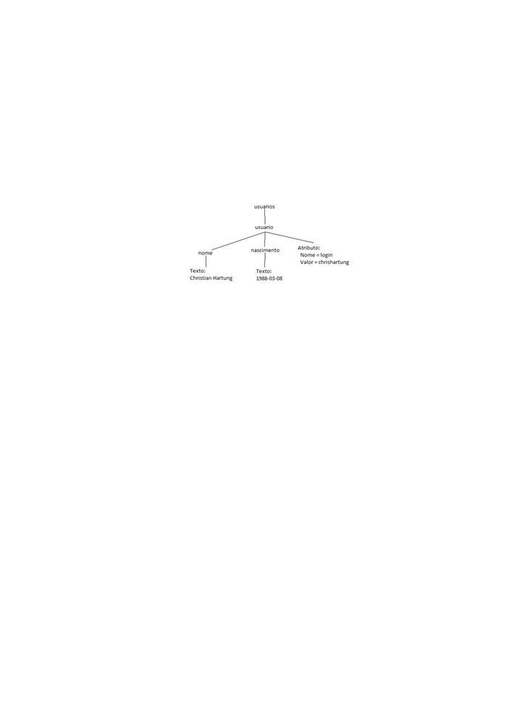

17
A figura 3.1 mostra um exemplo de documento XML. A primeira linha contém a declaração XML, que identifica a versão da especificação da XML sendo utilizada (1.0) e o conjunto de caracteres utilizado (UTF-8). Na segunda linha está o elemento raiz do documento (“usuarios”). Os documentos XML também podem ser representados em estrutura de árvore[3], que tem esse elemento como nó raiz. As linhas seguintes da Figura 3.1 definem elementos filhos da raiz, ou ate mesmo filhos dos filhos da raiz. A última linha encerra o elemento raiz, encerrando o documento. A figura 3.2 mostra esse mesmo documento em formato de árvore.

Figura 3.2: Representação de documento XML em árvore

Os documentos XML são formados por duas construções principais: as tags (marcadores)
e seus atributos. Uma tag é um elemento entre os sinais de “<” e “>” e os atributos são pares
nome/valor que ficam dentro da tag. No exemplo da Figura 3.1, “usuarios”, “usuario”, “nome”
e “nascimento” são tags, enquanto “login” é um atributo da tag “usuario”. A especificação da
XML não define nenhuma tag ou atributo, cabendo ao desenvolvedor do sistema defini-los.

3.2 Entendendo o XPath
A XML Path Language, ou Xpath, como é mais conhecida, é uma linguagem de consulta capaz de localizar elementos de um documento XML, e até mesmo realizar cálculos com esses elementos(10).
Em uma consulta Xpath, o documento XML é visto como uma árvore, onde cada tag, cada atributo, cada texto, cada comentário, etc. é tratado como um nó[3]. A linguagem Xpath permite navegar por essa árvore, selecionando um conjunto de nós baseado em uma série de critérios. Desde 1999, Xpath é uma recomendação da W3C(10). Suas principais expressões da são descritas na tabela 3.1.
Considere o documento XML da figura 3.3, extraído de uma aplicação real. Este documento
é utilizado para controlar a aprovação de cotações de compra em um sistema ERP(), baseando-se
no valor da cotação. Cada elemento VALOR lista os logins dos usuários que podem aprovar
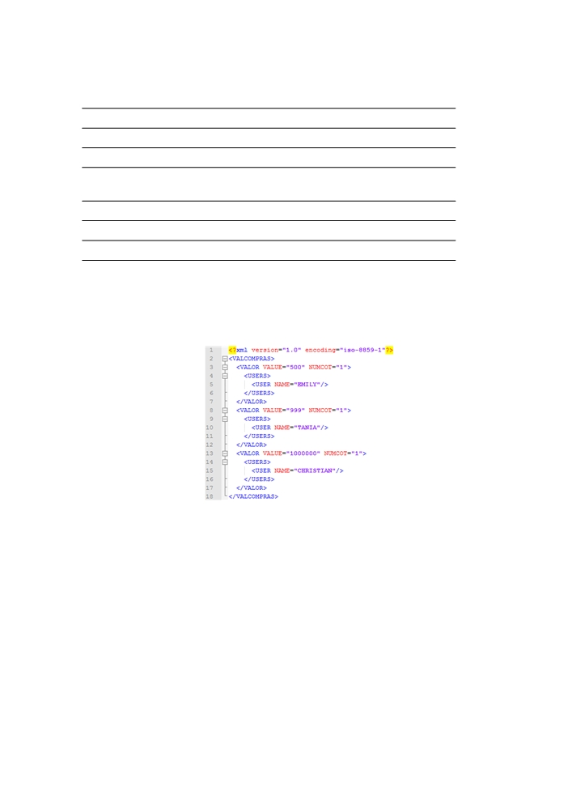

18

Tabela 3.1: Principais expressões XPath
Expressão Descrição
nome Seleciona todos os filhos com o nome dado
/ Seleciona a partir do nó atual
// Seleciona todos os nós do documento que satisfaçam o critério,
partindo do nó atual
Seleciona o nó atual
Seleciona o pai do nó atual
@ Seleciona um atributo

até aquele valor de cotação, definido pelo atributo VALUE. No caso, o usuário EMILY pode aprovar cotações de até R$500, o usuário TANIA pode aprovar cotações de até R$999 e o usuário CHRISTIAN pode aprovar cotações de até R$1.000.000.

Figura 3.3: Documento XML de exemplo para consultas

A tabela 3.2 mostra algumas das principais expressões XPath aplicadas ao documento XML da figura 3.3, junto com os resultados dessas expressões.

19

Tabela 3.2: Exemplos de expressões XPath e seus resultados
Expressão Resultado
VALCOMPRAS Seleciona todos os filhos do elemento raiz (VALCOMPRAS)
/VALCOMPRAS Seleciona o elemento raiz
VALCOMPRAS/VALOR Seleciona todos os elementos VALOR filhos diretos de VAL-
COMPRAS
VALCOMPRAS//USER Seleciona todos os elementos USER descendentes de VALCOM-
PRAS. Não é necessário ser um filho direto
//@VALUE Seleciona todos os atributos VALUE do documento

Observe que as expressões são utilizadas para criar caminhos através do documento XML, daí o nome XML Path Language (Linguagem de Caminhos pelo documento XML).
Para tornar o caminho até determinado elemento mais específico, é possível filtrar as expressões. A tabela 3.3 mostra exemplos de alguns filtros aplicados ao documento da figura 3.3 e o resultado da consulta.

Expressão Resultado
VALCOMPRAS/VALOR[1] Seleciona o primeiro elemento VALOR filho de
VALCOMPRAS/VALOR[last()] Seleciona o último elemento VALOR filho de V
VALCOMPRAS/VALOR[position() <= 2] Seleciona os dois primeiros elementos VALOR
//VALOR[@VALUE] Seleciona todos os elementos VALOR que possu
//USERS[USER] Seleciona todos os elementos USERS que tenha
VALCOMPRAS/VALOR[@VALUE >= 1000]//USER Seleciona todos os elementos USER que descen
LUE maior ou igual a 1000
//VALOR[@VALUE < 100 or @VALUE > 500] Seleciona todos os elementos VALOR que tenha
500

Tabela 3.3: Exemplos de expressões XPath e seus resultados
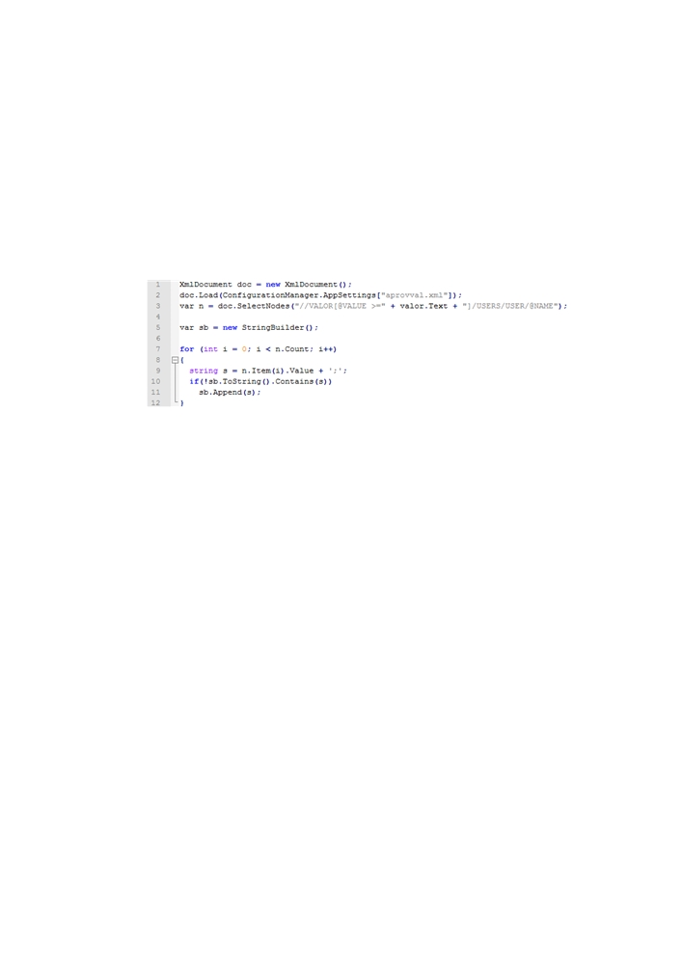

20
3.3 Xpath Injection
Segundo Consortium (11), Xpath Injection é uma técnica para explorar aplicações que constroem consultas Xpath a partir de dados fornecidos pelo usuário.
O código na figura 3.4, escrito em C#, mostra esse comportamento em uma aplicação que consulta o documento XML da figura 3.3 para obter uma lista com todos os usuários que podem aprovar cotações de compra de um determinado valor.

Figura 3.4: Código C# executando uma consulta XPath

Na linha 3 é feita a consulta Xpath baseando-se no valor de um campo de entrada. Supondo que a cotação de compras seja de R$1000, essa consulta ficaria “//VALOR[@VALUE >= 1000]/USERS/USER/@NAME” o que retorna a lista de nomes corretamente.
Como não existe nenhuma validação deste campo antes de seu uso, o usuário pode informar
qualquer conteúdo para este campo. Por exemplo, se o parâmetro tiver o formato 1000 or 1 = 1, a
consulta ficaria “\texttt{//VALOR[@VALUE >= 1000 or 1 = 1]/USERS/USER/@NAME}” retornando os nomes de todos os usuários no documento, independente do valor permitido, já que a condição 1 = 1 será sempre verdadeira.

3.4 Evitando Xpath Injection
A melhor maneira de evitar este tipo de ataque é assumir que todos os dados de entrada são suspeitos e precisam ser validados.

21

scanners
4 Estudo realizado

Para realização dos experimentos, foi desenvolvida uma aplicação web contendo diversas vulnerabilidades do tipo XPath Injection. Também foram utilizadas aplicações listadas no Vulnerable Sites Database, além de vulnerabilidades encontradas em estudos de outras pessoas. No total, foram avaliadas trinta e duas vulnerabilidades, sendo dez em web services e as demais aplicações tradicionais, executadas em um navegador.

4.1 Scanners utilizados
Nesse estudo foram utilizados três scanners de vulnerabilidade: Arachni, w3af e webCruiser. As seções a seguir descrevem brevemente esses scanners.

4.1.1 Arachni
Arachni is a feature-full, modular, high-performance Ruby framework aimed towards hel-
ping penetration testers and administrators evaluate the security of web applications. Unlike
other scanners, Arachni takes into account the dynamic nature of web applications and can
detect changes caused while travelling through the paths of a web application’s cyclomatic
complexity(12).
Arachni é um framework para auditoria de aplicações web capaz de detectar grande parte das vulnerabilidades conhecidas. Ele suporta extensões, ou seja, módulos para detecção de novas vulnerabilidades podem ser desenvolvidos e acoplados ao scanner principal.
Três interfaces principais estão disponíveis: linha de comando, interface web e XMLRPC, permitindo que outras aplicações interajam com o scanner.
Além disso, é um projeto de código aberto e bem documentado, o que facilita seu uso e integração.
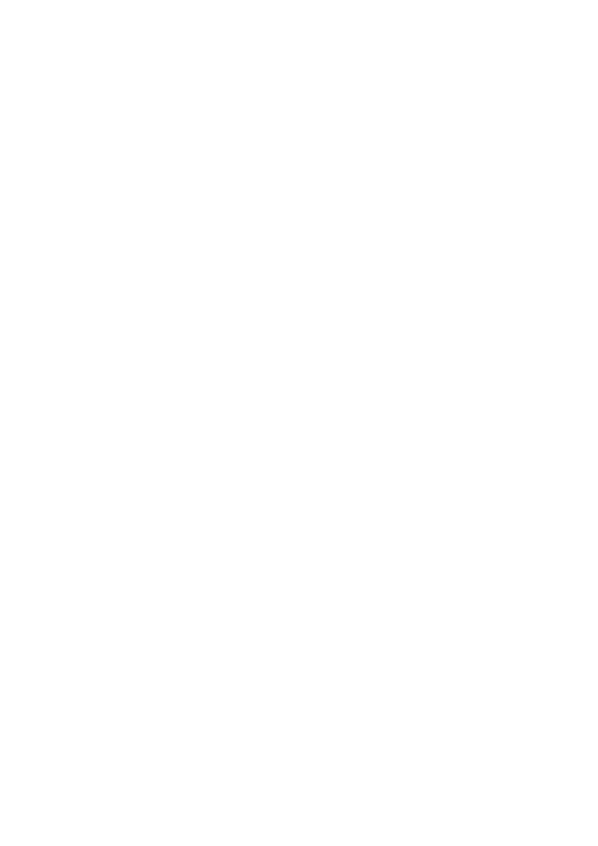

22

4.1.2 w3af
w3af is a Web Application Attack and Audit Framework. The project’s goal is to create a
framework to find and exploit web application vulnerabilities that is easy to use and extend(13).
O w3af é um scanner de vulnerabilidade e ferramenta de exploração de serviços web. Ele é dividido em duas partes: o núcleo, responsável por coordenar o processo de exploração da aplicação, e os plugins, que procuram as vulnerabilidades. Mais de 100 plugins estão disponíveis(14), capazes de encontrar a maioria dos tipos de vulnerabilidades conhecidos. Dentre os scanners avaliados, foi o único capaz de analisar web services.
É um projeto de código aberto e desde 2010 está sendo desenvolvido em parceria com a Rapid7(15), um dos maiores desenvolvedores de soluções para detecção de vulnerabilidades em aplicações web. Com a parceria, a Rapid7 disponibiliza um time para trabalhar no w3af em troca de utilizar parte da tecnologia em seus próprios softwares.

4.1.3 WebCruiser - Web Vulnerability Scanner
WebCruiser - Web Vulnerability Scanner, an effective and powerful web penetration testing
tool that will aid you in auditing your website! It has a Vulnerability Scanner and a series
of security tools. It can support scanning website as well as POC (Proof of concept) for web
vulnerabilities: SQL Injection, Cross Site Scripting, XPath Injection etc. So, WebCruiser is also
an automatic SQL injection tool, an XPath injection tool, and a Cross Site Scripting tool(16)!
O WebCruiser é o único scanner comercial dentre os avaliados.

4.2 Funcionamento dos scanners
A detecção de XPath Injection no Arachni e no w3af funcionam de forma parecida: ele tentam forçar uma expressão XPath inválida e procuram por mensagens de erro que essas expressões possam disparar.
O w3af tenta enviar a string d'z``0, enquanto o Arachni utiliza '``. Nos dois casos, normal-
mente uma expressão inválida será gerada. A figura 4.1 mostra uma expressão XPath formada
com o ataque do w3af (linha 1) e do Arachni (linha 2) em uma aplicação desenvolvida para
realizar os testes.
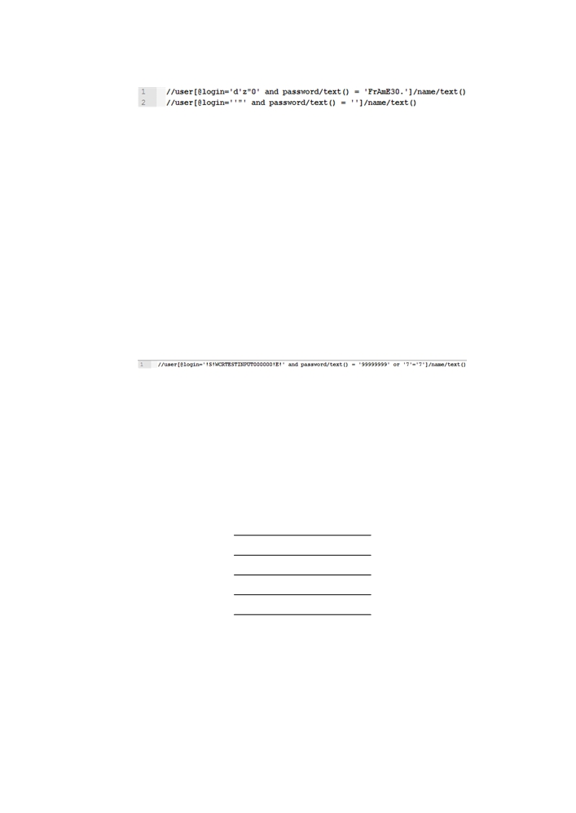

23

Figura 4.1: Exemplo de expressão XPath gerada com ataque dos scanners Arachni e w3af

No ataque com o Arachni, a expressão fica inválida pois uma string é iniciada com o ✏, mas ela nunca é encerrada (não existe um ✑.
O w3af também deixa uma string em aberto, começando no ✏, além de deixar um caractere “solto” (③) na expressão.
O WebCruiser utilizou um approach diferente para detecção, injetando um conteúdo válido para a expressão e analisando as requisições HTTP para verificar se a vulnerabilidade existe. O conteúdo injetado foi 99999999' or '7'='7, deixando a expressão XPath válida e garantindo que pelo menos um nó sempre seja retornado. A figura 4.2 mostra como ficou a expressão XPath com o ataque realizado pelo WebCruiser.

Figura 4.2: Exemplo de expressão XPath gerada com ataque do WebCruiser

4.3 Resultados

Todos os scanners detectaram diversos tipos de vulnerabilidades em todas as aplicações
avaliadas, mas poucas das vulnerabilidades XPath injection foram encontradas, como pode ser
observado na tabela 4.1.

Scanner Quantidade
Arachni 3
w3af 3
WebCruiser 5
Tabela 4.1: Vulnerabilidades encontradas
O Arachni e o w3af não só detectaram a mesma quantia de vulnerabilidades, mas detectaram as mesmas três vulnerabilidades. Isso já era esperado, já que esses dois scanners possuem implementações parecidas para detecção desse tipo de vulnerabilidade.
Pode-se observar que o mínimo de tratamento de erros é necessário para enganar esses
scanners. Aplicações que exibem uma mensagem “amigável” caso algum erro ocorra não foram

24
detectados pelo Arachni e pelo w3af. Já o WebCruiser foi capaz de detectar algumas dessas aplicações.
Apenas o w3af foi capaz de analisar os serviços que utilizavam SOAP, mas nenhuma das vulnerabilidades nesses serviços foi detectada.

25

5 Conclusão

Este estudo apresentou os resultados de três scanners de vulnerabilidade na detecção de uma amostra com mais de trinta vulnerabilidades comprovadas do tipo XPath Injection.
Apesar de os scanners terem conseguido números melhores em outros tipos de vulnerabilidades, pode-ser perceber que não é tão simples detectar XPath Injection em uma aplicação.
Os resultados mostram que escolher um scanner de vulnerabilidade não é fácil. Diversos fatores devem ser levados em consideração, como o tempo necessário para scannear a aplicação, número de resultados encontrados, vulnerabilidades suportadas, etc.
Estudos futuros devem utilizar outros tipos de vulnerabilidades além do XPath Injection, e procurar outros scanners.

26

Referências Bibliográficas

1 TABORDA, C. Sony admite sequestro de dados de clientes. INFO, 2011.
2 BASSO, T. Uma Abordagem para Avaliação da Eficácia de Scanners de Vulnerabilidade
para Aplicações Web. Dissertação (Mestrado) — Universidade Estadual de Campinas, 2010.
3 SILVA, F. R. H. da. Um estudo sobre os benefícios e os riscos de segurança na utilização
de cloud computing. Dissertação (Mestrado) — Unisuam, 2010.
4 BOGATIN, D. Google ceo’s new paradigm: ’cloud computing and advertising go
hand-in-hand’. ZDNet, 2006.
5 NATIONS, D. Internet History. 2011. ❤tt♣✿✴✴✇❡❜tr❡♥❞s✳❛❜♦✉t✳❝♦♠✴♦❞✴❤✐st♦r②✴❛✴
❤✐st♦r②✶✳❤t♠.
6 INTERNET ENGINEERING TASK FORCE. Hypertext Transfer Protocol - HTTP/1.1.
[S.l.], 1999.
7 BRINZAREA, B. et al. AJAX and PHP: Building Responsive Web Applications. [S.l.]:
Packt Publishing, 2005.
8 COSTA, G. A. da. Arquitetura Orientada a Serviços: Aplicabilidade das boas práticas
do mundo SOA no projeto de software. Dissertação (Mestrado) — Universidade Estadual de
Campinas, 2009.
9 SEN, R. Avoid the dangers of XPath injection. 2007. ❤tt♣✿✴✴✇✇✇✳✐❜♠✳❝♦♠✴
❞❡✈❡❧♦♣❡r✇♦r❦s✴①♠❧✴❧✐❜r❛r②✴①✲①♣❛t❤✐♥❥❡❝t✐♦♥✴✐♥❞❡①✳❤t♠❧.
10 W3C. XML Path Language. [S.l.], 1999.
11 CONSORTIUM, W. A. S. XPath Injection. 2009. ❤tt♣✿✴✴♣r♦❥❡❝ts✳✇❡❜❛♣♣s❡❝✳♦r❣✴
✇✴♣❛❣❡✴✶✸✷✹✼✵✵✺✴P❛t❤✲■♥❥❡❝t✐♦♥.
12 LASKOS, T. Arachni - Web Application Security Scanner Framework. 2011.
❤tt♣✿✴✴③❛♣♦t❡❦✳❣✐t❤✉❜✳❝♦♠✴❛r❛❝❤♥✐✴.
13 RIANCHO, A. w3af - Web Application Attack and Audit Framework. 2011.
❤tt♣✿✴✴✇✸❛❢✳s♦✉r❝❡❢♦r❣❡✳♥❡t✴.
14 RIANCHO, A. w3af - Plugins and descriptions. 2011. ❤tt♣✿✴✴✇✸❛❢✳s♦✉r❝❡❢♦r❣❡✳
♥❡t✴♣❧✉❣✐♥✲❞❡s❝r✐♣t✐♦♥s✳♣❤♣.
15 RAPID7. Rapid7 Launches Worldwide Center Of Excellence For Web Security
And Kicks Off Initiative With W3AF Sponsorship And Partnership. 2010. ❤tt♣✿
✴✴✇✇✇✳r❛♣✐❞✼✳❝♦♠✴♥❡✇s✲❡✈❡♥ts✴♣r❡ss✲r❡❧❡❛s❡s✴✷✵✶✵✴✷✵✶✵✲✇✸❛❢✳❥s♣.

27

16 CORPORATION, J. S. WebCruiser | Web Vulnerability Scanner, SQL Injection Tool !
2011. ❤tt♣✿✴✴s❡❝✹❛♣♣✳❝♦♠✴.

